Gestion centralisée des utilisateurs au niveau de l'usine
B&R simplifie la gestion des utilisateurs avec la technologie mapp
B&R assure une gestion simple et centralisée des utilisateurs au niveau de l'usine. Le nouveau composant logiciel mapp UserX permet l'utilisation de services basés sur LDAP (Lightweight Directory Access Protocol) et donc la mise en place d'une gestion centralisée des utilisateurs et des groupes d'utilisateurs via, par exemple, Active Directory de Microsoft.

Avec mapp UserX, l'administrateur peut facilement créer des utilisateurs et leur accorder l'accès à un ou plusieurs serveurs avec le même nom d'utilisateur et le même mot de passe. Les données relatives aux utilisateurs sont stockées sur un serveur central et peuvent être consultées en se connectant à ce serveur. La gestion des utilisateurs ne doit plus être effectuée utilisateur par utilisateur sur chaque machine.
Moderniser la gestion des utilisateurs
Les fonctions de gestion d'utilisateurs qu'offrent mapp UserX et LDAP sont entièrement intégrées à la visualisation web mapp View sous la forme de widgets. Les développeurs d'applications peuvent ainsi réaliser des fonctions puissantes basées sur les standards du web et sans devoir écrire une seule ligne de code. De plus, ceci facilite également la réalisation de fonctions assurant la conformité aux spécifications FDA 21 CFR Part 11.

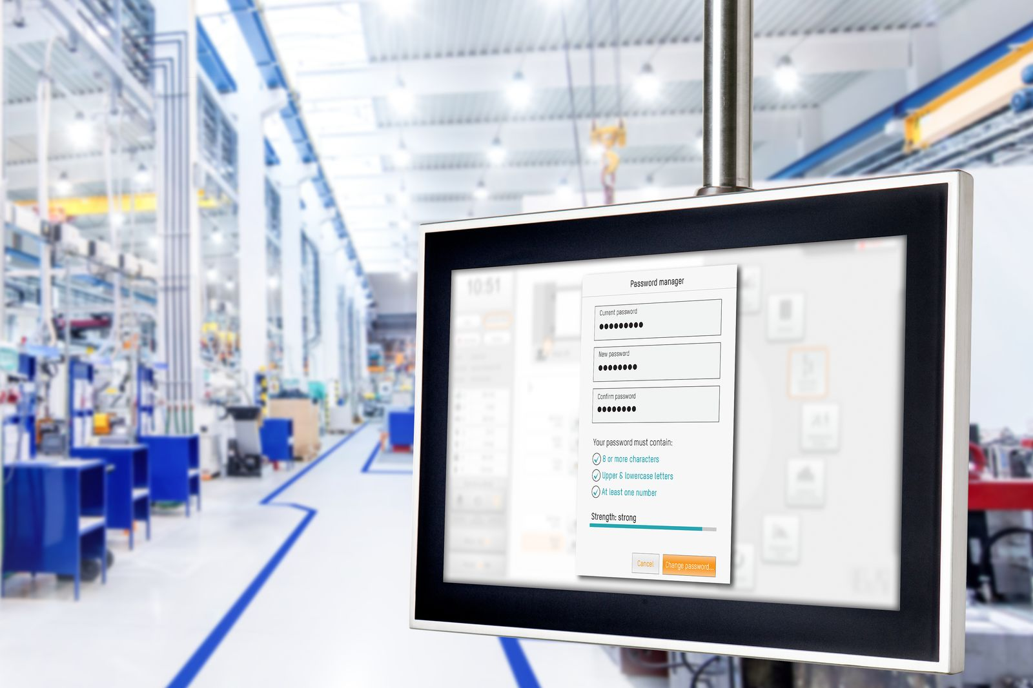
Grâce à mapp UserX et LDAP, les données relatives aux utilisateurs sont stockées et consultées sur un serveur central au lieu d'être gérées utilisateur par utilisateur sur chaque machine.

A propos de B&R
B&R est une société d'automatismes innovante dont le siège social est basé en Autriche et qui dispose d'agences partout dans le monde. Le 6 juillet 2017, B&R est devenue une business unit du groupe ABB. Comptant parmi les leaders de l’automatisation industrielle, B&R allie technologies avancées et ingénierie de haut niveau pour fournir à ses clients, dans la quasi-totalité des industries, des solutions complètes pour l’automatisation de machines et de lignes, le contrôle de mouvements, la visualisation et la sécurité intégrée. En s’appuyant sur des standards de communication IoT Industriel comme OPC UA, POWERLINK et openSAFETY, et sur le puissant environnement de développement logiciel Automation Studio, B&R façonne l'avenir de l'ingénierie des automatismes. Forte de son leadership technologique, la société puise sa capacité d'innovation dans sa volonté de simplifier les processus et d'aller au-delà des attentes des clients.
Pour plus d'informations : www.br-automation.com

